**Скакун Ализей (Skakun Aliziey)**

30 ноября 1817 г – отпевание, умер в возрасте 3 лет (родился около 1814 г) (НИАБ 136-13-919, лист 3, №53/1794-у (ориг)).

**НИАБ 136-13-919:** Лист 31. **Метрическая запись №22/1817-у (ориг).**

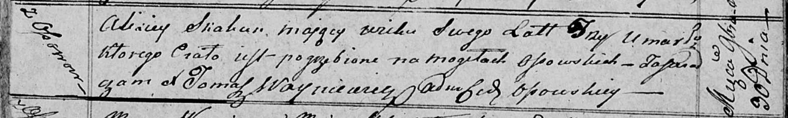

Осовская униатская церковь. 30 ноября 1817 года. Метрическая запись об отпевании.

Skakun Aliziey – умерший, 3 года, с деревни Осово, похоронен на кладбище деревни Осово.

Woyniewicz Tomasz – ксёндз.